实验4 离散信号的DTFT和DFT
【实验目的】
加深对离散时间信号的DTFT和DFT的定义及其相互关系的理解。
【实验内容】
分别计算16点序列的16点和32点DFT，绘出幅度谱图形，并绘出该序列的DTFT图形。
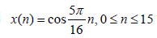
【实验步骤】
Matlab代码
% 定义时间序列和信号
n = 0 : 1 : 15; % 生成0到15的离散时间序列，共16个采样点
x = cos(5*pi/16*n); % 生成频率为5π/16的余弦信号，信号长度16点

% 计算16点DFT
N = 16; % 设置DFT点数为16（与信号长度相同）
N_l = 0 : 1 : 15; % 定义DFT频点索引0到15
x_DFT_16 = abs(fft(x,N)); % 计算16点DFT并取模值（频域幅度谱）

% 绘制16点DFT
figure; % 创建新画布
subplot(3,1,1); % 创建3行1列的子图，定位第1个
stem(N_l,x_DFT_16) % 绘制连续曲线显示DFT幅度（建议改用stem更符合离散特性）
title("16点DFT变换"); % 添加标题
xlabel('频点索引k'); % 添加X轴标签（可补充单位：k=0对应0Hz，k=8对应π）
ylabel('|X(k)|'); % 添加Y轴标签

% 计算32点DFT
N = 32; % 设置DFT点数为32（通过补零扩展信号长度）
N_l = 0 : 1 : 31; % 定义DFT频点索引0到31
x_DFT_32 = abs(fft(x,N)); % 计算32点DFT并取模值（更高频域分辨率）

% 绘制32点DFT
subplot(3,1,2); % 定位第2个子图
stem(N_l,x_DFT_32); % 绘制连续曲线（同样建议改用stem）
title("32点DFT变换"); % 添加标题
xlabel('频点索引k'); % 添加X轴标签（k=0~31对应0~2π）
ylabel('|X(k)|'); % Y轴标签

% 计算DTFT（离散时间傅里叶变换）
[H,w] = freqz(x,1,'whole'); % 通过FIR滤波器频率响应计算DTFT
% x: 分子多项式系数（信号本身）
% 1: 分母多项式（1表示无递归项）
% 'whole': 计算0~2π全频段
H_mag = abs(H); % 取幅度响应（DTFT模值）

% 绘制DTFT
subplot(3,1,3); % 定位第3个子图
plot(w,H_mag); % 绘制连续幅度谱（DTFT为连续频域函数）
title("DTFT变换"); % 添加标题
xlabel('数字频率ω (rad)'); % X轴标签（可标注关键点：π对应Nyquist频率）
ylabel('|X(e^{jω})|'); % Y轴标签
xticks(0:pi/2:2*pi); % 设置横坐标刻度（0, π/2, π, 3π/2, 2π）
xticklabels({'0','π/2','π','3π/2','2π'}); % 用π符号标注刻度

% 保存图形
saveas(gcf,"DSP4_1.jpg") % 将当前画布保存为JPG图像，路径为工作目录/DSP4_1.jpg

【实验结果及分析】
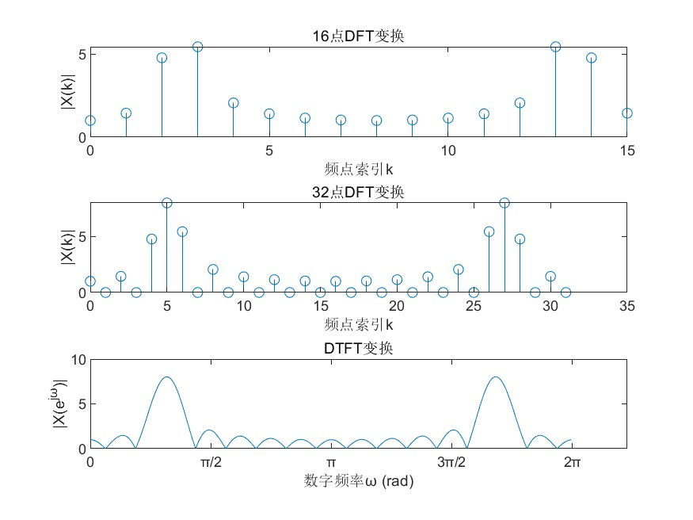
图表 1
实验结果分析：
随着我们DFT的点数越多，此时的DFT就越接近于DTFT,这是由于DFT实质上是DTFT在频域上按N等分进行抽样，因此我们N越大，就越接近于DTFT.同时，实余弦信号的频谱具有共轭对称性，正负频率分量对称分布。有限长信号导致所有频点均存在泄漏，但32点DFT因对齐信号频率，泄漏效应减弱，验证了DFT点数增加可提升频谱表征精度。
【实验中遇到的问题及解决启示、实验心得】
在一定程度上DTFT可以被DFT所替代，但是我们都知道，对于现实中的绝大部分信号，我们所能获得的信号全都是时限信号，因此在实际运用中，DFT比DTFT的运用范围大得多，但是但DTFT的连续频率分析仍是理论基石，两者互补而非完全替代。

